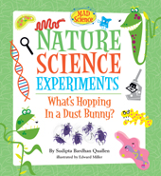
中文书名：《自然科学实验：灰尘中跃动的是什么？》
(Mad Science系列)
英文书名：Nature Science Experiments:
What’s Hopping in a dust bunny?
作 者：Sudipta Bardhan-Quallen（文）
Edward Miller（图）
出 版 社：Sterling Publishing
代理公司：ANA
出版日期：2010年
页 数：64页
年 龄：7+

内容简介：

睁大眼睛仔细观察你周围的这个神奇的世界！通过各种有趣的实验，你将发现一些难以置信的有趣事件正在你的身边悄悄上演着。不要害怕，不要吃惊，这本书将引领走向一条刺激好玩的“科学家之路”！

成为一名优秀的科学家需要具备什么样的素质呢？这是一个不好回答的问题，不过有一个要素是不可或缺的，那就是为了解决疑惑而不断地进行各种实验……

本书正是在这一思想的指导下生成的。从最基本的人体组成要素DNA开始，在接下来的章节里细菌真菌、螨虫、各类爬虫以及肉食类植物都将加入进来，汇聚成一股知识的洪流。最与众不同之处在于，你将通过实验亲身体验科学的力量。含在口中的试纸可以帮助我们获得DNA的样本，这其中包含着你的所有生物密码；如果你对细菌们的印象只能用肮脏、恶心来形容，不妨试试下面这个培育“彩虹细菌”的实验；还有你的枕头，外表看似整洁，却是螨虫们最喜欢的一片乐土；再看看生活在土层中的蚯蚓兄弟，它紧张时将会做出什么样的惊人举动，还有传说中的肉食类植物，它们为何会做出有悖光合作用的举动呢？

……还有许多有趣的实验在等着你，在科学原理的生动阐述之后，你所需要的是一片大展手脚天地，而这恰恰是《自然科学实验》需要你去做的！

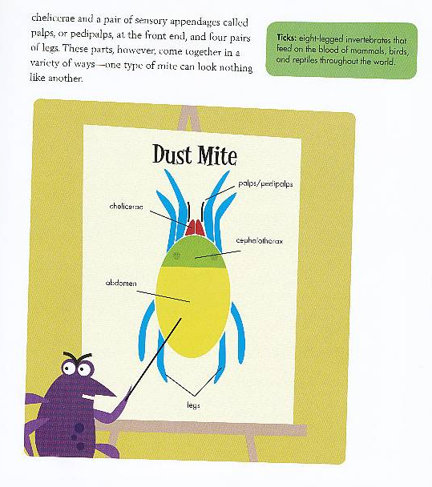
本系列下一部《厨房中的科学实验》(Kitchen Science Experiments)将于今年11月出版，敬请关注！

内文图画：

作者简介：

Sudipta Bardhan-Quallen曾经创作出版了超过20部儿童读物，其中包括绘本、自传、科学读物及其他非小说科普读物。她的其他作品还包括有《冠军科学事件》(Championship Science Fair)、《奇异事件大揭秘：真实的怪兽们》(Mysteries Unwrapped: The Real Monsters)等等

爱德华. 米勒(Edward Miller)本名Edward Les，他是一名优秀的获奖绘者，从事插图及图书封面设计达35年，曾经7次获得英国梦幻大奖最佳艺术家称号，5次获世界大奖提名。

请将回馈信息发至：晋西影 （Cynthia Jin）
安德鲁﹒纳伯格联合国际有限公司北京代表处
北京市海淀区中关村大街甲59号中国人民大学文化大厦1705室, 邮编：100872
电话：010-82509406
传真：010-82504200
Email: Cynthia@nurnberg.com.cn
Http://www.nurnberg.com.cn

